**СТРУКТУРНАЯ И ГРАНИЧНАЯ МОДЕЛИ В СИСТЕМАХ МОДЕЛИРОВАНИЯ ТВЕРДОГО ТЕЛА. МОДЕЛЬ КОНСТРУКТИВНОЙ ГЕОМЕТРИИ ТРЕХМЕРНОГО ОБЪЕКТА - СУТЬ, МАТЕМАТИЧЕСКОЕ ОПРЕДЕЛЕНИЕ, ПРЕИМУЩЕСТВА И НЕДОСТАТКИ.**

**ГРАНИЧНАЯ МОДЕЛЬ.**

Граничная модель представляет объект системой элементов, создающих его границы (поверхности, края поверхностей и указатели пересечения поверхностей), и топологической информации соединении элементов друг с другом. Структура данных модели включает в себя:

1) матрицы неявного описания плоскоcтей $F_{1}$ и квадратичных поверхностей $F_{2}$. Аффинное преобразование с матрицей С дает следующие преобразования. матрицы плоскостей и квадратичных поверхностей:

**= , = ;**

2) Элементов неявного или параметрического описаний поверхностей высших порядков и трансцендентных поверхностей;

3) Коэффициенты параметрических функций и интервалы изменения параметров, задающие края граничных поверхностей - линии их пересечения;

4) топологические матрицы поверхностей.

При моделировании объекта границами структура данных строится одновременно с процессом создания модели. Благодаря явному присутствию в этой структуре уравнений поверхностей и линий их пересечения легко решается задача каркасного изображения объекта. В отличие от каркасной модели с плоскими гранями граничное описание позволяет изображать нелинейную поверхность каркасом с криволинейными ячейками.

Основной проблемой граничного описания является выбор возможных форм задания поверхностей. Так как поверхности в большинстве случаев непрозрачны, то для их правильной визуализации требуется, как уже неоднократно отмечалось, внешняя ориентация нормалей ко всем точкам поверхностей. Для обеспечения этого требования применяется метод заведомо внутренней точки **:**

1) В неявной форме описания поверхности $±$*f(p) = 0* одна из возможных функций *+f(p)* или *-f(p)* выбирается по правилу размещения точки $р_{вн}$ в области, где значение *f(p)* < 0:

$f^{+}$***(p)* = -sgn{*f*($р_{вн}$:)} *f*(*p*).**

В частности, матрицы поверхностей первого и второго порядков коректируются так:

$F_{1}^{+}$**= -sgn{$р_{вн}°F_{1}$} $F_{1}$, $F_{2}^{+}$ = -sgn{$р_{вн}°F_{2}p_{вн}^{τ}$} $F_{2}$**

Это означает изменение знаков всех элементов матрицы F на противоположные, если для заведомо внутренней точки выполняется условие .

2) В параметрической форме p(t, $τ$) ориентация нормали ***N = V * W*** определяется направляющими векторами ***V = $p_{t}^{'}$***  и ***W = $p_{τ}^{'}$.*** При обмене параметров ***t $↔ τ$***  в функции ***p(t, $τ$)*** нормаль меняет направление на противоположное. Это же происходит при расчете нормали по формуле ***N = W * V***. Из двух возможных параметрических форм выбирается та, в которой угол между нормалью в точке $p_{0}$ и вектором $p_{вн }- p_{0 }$**,** направленным в заведомо внутреннюю точку $p_{вн },$ тупой(условие 1):

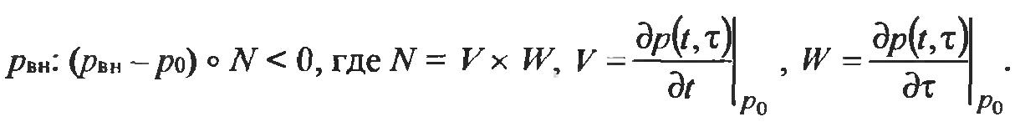

Это условие выполняется для любой внутренней точки выпуклого обекта и близкой к $p_{0 }$ внутренней точки невыпуклого объекта. Если для исходного уравнения ***p(t, $τ$)*** условие 1 (см. выше) не выполняется, то его нужно либо заменить на ***p(t, $τ$)*** , либо вычислить нормаль как ***N = W * V***.

Условие близости двух точек $p_{0 }$ и $p_{вн }- p_{0 }$ весьма важно. Посмотрим, например, нормаль к замкнутой поверхности эллиптического тора:

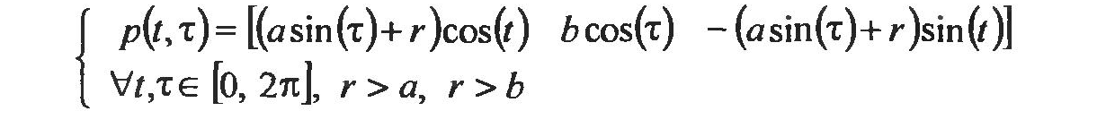

в точке , соответствующей параметрам 

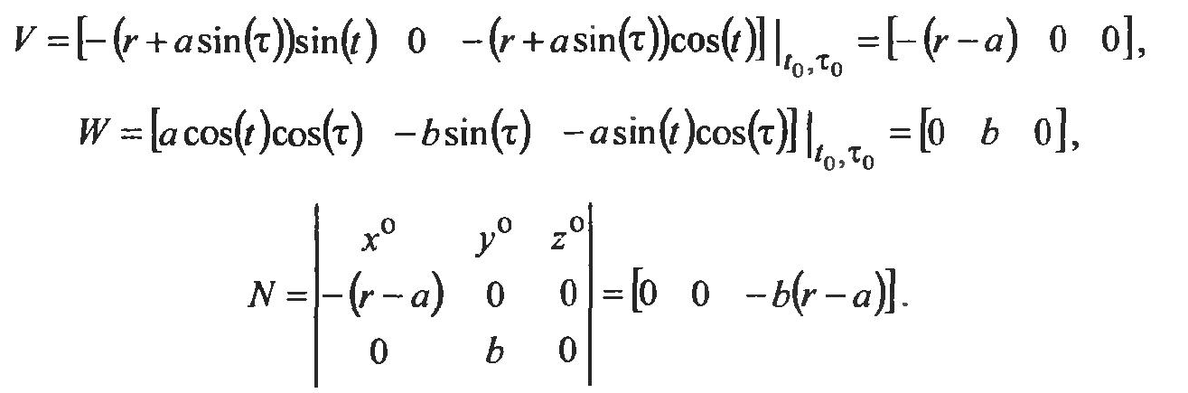

Она направлена внутрь тора. Выбор близкой к $p_{0 }$ внутренней точки  подтверждает эту направленность:



Корректируя выражение путем обмена t $↔ τ$:



Теперь нормаль  является внешней к поверхности тора.

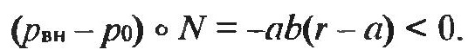

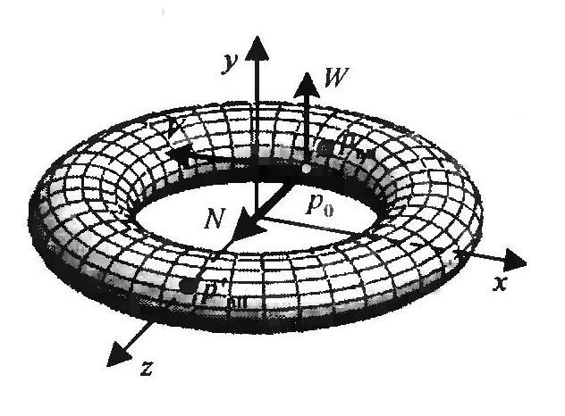

Однако, если выбрать не близкую к $p_{0}$, но тоже внутреннюю точку , то тест даст ложный ответ:



Многие объекты не являются замкнутыми, и часть их внутренней поверхности может быть видна одновременно с внешней. Для визуализации внутренних поверхностей они должны быть описаны как внешние. Другими словами, каждая тонкая оболочка, претендующая на двухстороннюю видимость, рассматривается как две граничные поверхности ***p(t, $τ$)*** и ***p($τ$, t)*** с противоположно ориентированными внешними нормалями. Если какая-либо внутренняя поверхность не видна ни при каких ракурсах, то включать её описание в граничную модель нет необходимости.

СТРУКТУРНЫЕ И ФУНКЦИОНАЛЬНЫЕ МОДЕЛИ.

Различные особенности и признаки математических моделей (ММ) лежат в основе их типизации (или классификации). Среди таких признаков выделяют характер отображаемых свойств технического объекта (ТО), степень их детализации, способы получения и представления ММ.

Один из существенных признаков классификации связан с отражением в ММ тех или иных особенностей ТО. Если ММ отображает устройство ТО и связи между составляющими его элементами, то ее называют структурной математической моделью. Если же ММ отражает происходящие в ТО физические, механические, химические или информационные процессы, то ее относят к функциональным математическим моделям. Ясно, что могут существовать и комбинированные ММ, которые описывают как функционирование, так и устройство ТО. Такие ММ естественно называть структурно-функциональными математическими моделями.

Структурные ММ делят на топологические и геометрические, составляющие два уровня иерархии ММ этого типа. Первые отображают состав ТО и связи между его элементами. Топологическую ММ целесообразно применять на начальной стадии исследования сложного по структуре ТО, состоящего из большого числа элементов, прежде всего для уяснения и уточнения их взаимосвязи. Такая ММ имеет форму графов, таблиц, матриц, списков и т.п., и ее построению обычно предшествует разработка структурной схемы ТО.

Геометрическая ММ дополнительно к информации, представленной в топологической ММ, содержит сведения о форме и размерах ТО и его элементах, об их взаимном расположении. В геометрическую ММ обычно входят совокупность уравнений линий и поверхностей и алгебрологические соотношения, определяющие принадлежность областей пространства телу ТО или его элементам. Такую ММ иногда задают координатами некоторого множества точек, по которым интерполированием можно построить ограничивающие область линии или поверхности. Границы области задают и кинематическим способом: линию — как траекторию движения точки, а поверхность — как результат перемещения линии. Возможно представление формы и размеров области совокупностью типовых фрагментов достаточно простой конфигурации. Такой способ характерен, например, для метода конечных элементов [XIII], широко используемого в математическом моделировании.

Геометрические ММ находят применение при проектировании ТО, разработке технической документации и технологических процессов изготовления деталей (например, на станках с числовым программным управлением).

Функциональные ММ состоят из соотношений, связывающих между собой фазовые переменные, т.е. внутренние, внешние и выходные параметры ТО. Функционирование сложных ТО нередко удается описать лишь при помощи совокупности его реакций на некоторые известные (или заданные) входные воздействия (сигналы). Такую разновидность функциональной ММ относят к типу черного ящика и обычно называют имитационной математической моделью, имея в виду, что она лишь имитирует внешние проявления функционирования

ТО, не раскрывая и не описывая существа протекающих в нем процессов. Имитационные ММ находят широкое применение в технической кибернетике (от греческого слова xvfiepvaи — управляю рулем) — научном направлении, изучающем системы управления сложными ТО.

По форме представления имитационная ММ является примером алгоритмической математической модели, поскольку связь в ней между внешними и выходными параметрами ТО удается описать лишь в форме алгоритма, пригодного для реализации в виде ЭВМ-программы. По этому признаку к типу алгоритмических относят более широкий класс как функциональных, так и структурных ММ. Если связи между параметрами ТО можно выразить в аналитической форме, то говорят об аналитических математических моделях. При построении иерархии ММ одного и того же ТО обычно стремятся к тому, чтобы упрощенный вариант ММ (см. 1.2) был представлен в аналитической форме, допускающей точное решение, которое можно было бы использовать для сравнения при тестировании результатов, полученных при помощи более полных и поэтому более сложных вариантов ММ.

Ясно, что ММ конкретного ТО по форме представления может включать признаки как аналитической, так и алгоритмической ММ. Более того, на стадии количественного исследования достаточно сложной аналитической ММ и проведения вычислительного эксперимента на ее основе разрабатывают алгоритм, который реализуют в виде ЭВМ-программы, т.е. в процессе математического моделирования аналитическую ММ преобразуют в алгоритмическую ММ.